ЗВІТ З ЛАБОРАТОРНОЇ РОБОТИ

за дисципліною «Методи верифікації та оптимізації програм»

студента групи ПК-19м-1

Моісеєнкова Едуарда Валерійовича

кафедра комп’ютерних технологій, ДНУ

2019/2020 навч.р.

1. Постановка задачі:

Тема: «Автоматизація доведення тавтологій за допомогою ПЗ Simplify»

- Ознакомиться с ПО Simplify по документации

- Применить ПО Simplify для доказательства утверждений

а) заданных с консоли;

б) заданных в текстовом файле.

- Применить ПО Simplify для доказательства 12 законов эквивалентности

2. Опис розв’язку

Ознайомився з ПО Simplify та з вводом даних з консолі та з файлу.

3. Вихідний текст програми розв’язку задачі

Код у файлі під назвою «file»

4. Опис інтерфейсу (керівництво користувача)

У командному рядку викликати ПО Simplify з параметром – ім’я файлу, або ввести команди у самій програмі.

5. Опис тестових прикладів

а) задані з консолі

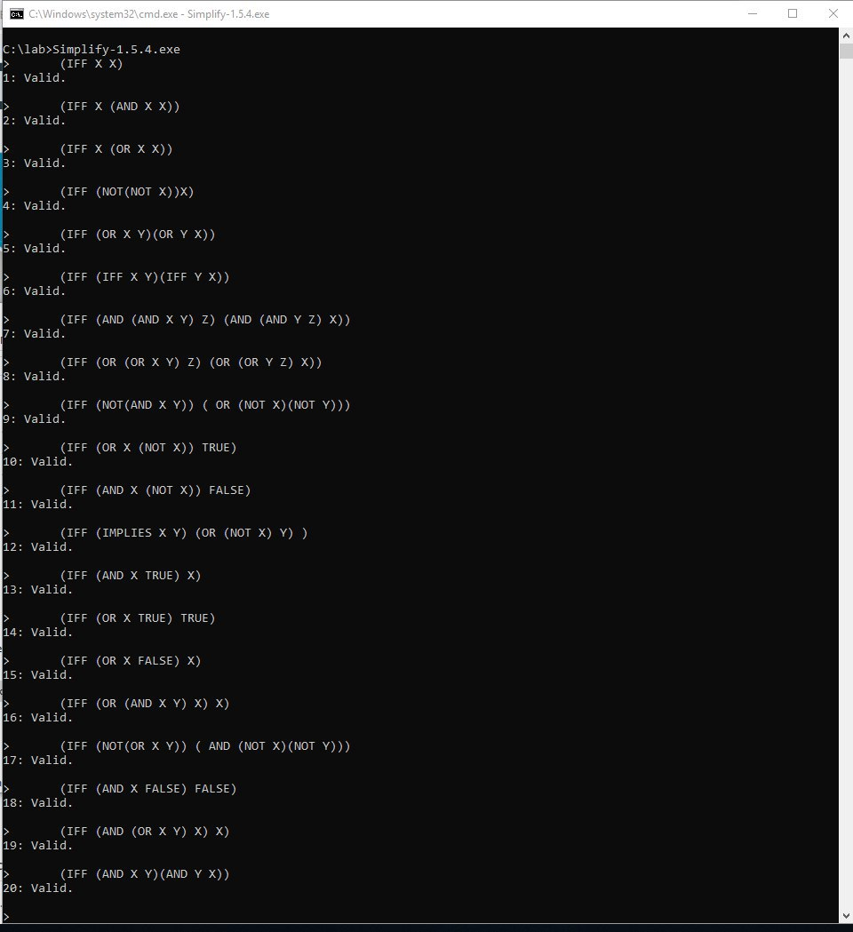

б) задані у текстовому файлі

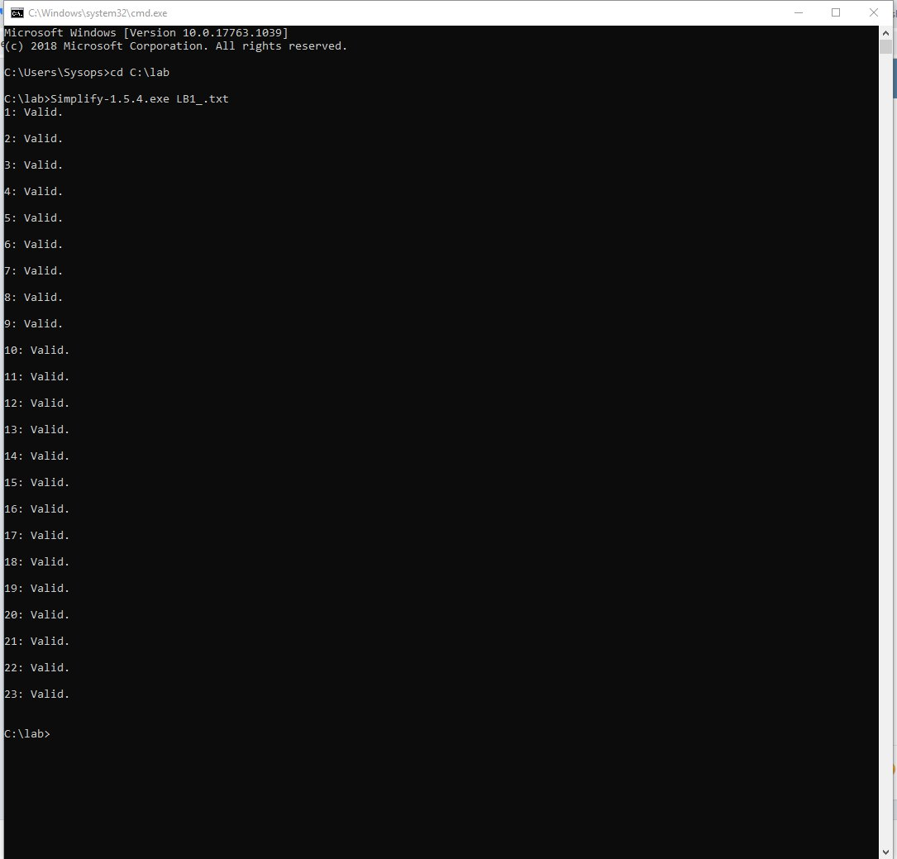

6. Аналіз помилок (опис усунення зауважень)

Бажано мати більше прикладів та літературних джерел з боку розробників ПО Simplify.